广东省居民电子户口簿申领指引
1.登录“粤省事”小程序，搜索“电子证照”。

2.页面最下方点击“电子证照”。
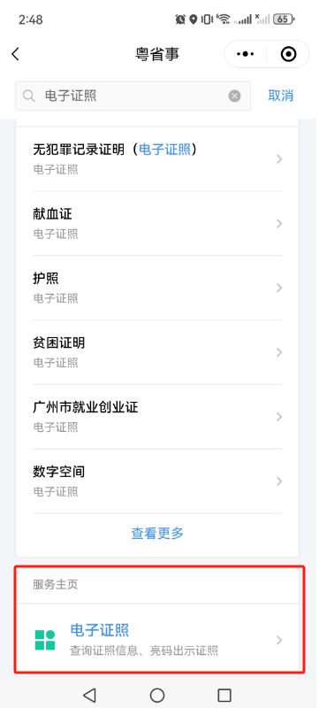
3.认证登录。
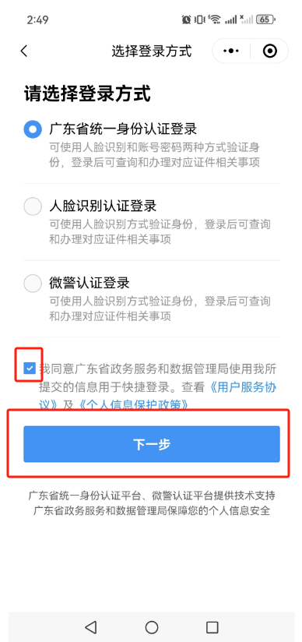
4.成功登录后，选择“证照数据管理”。
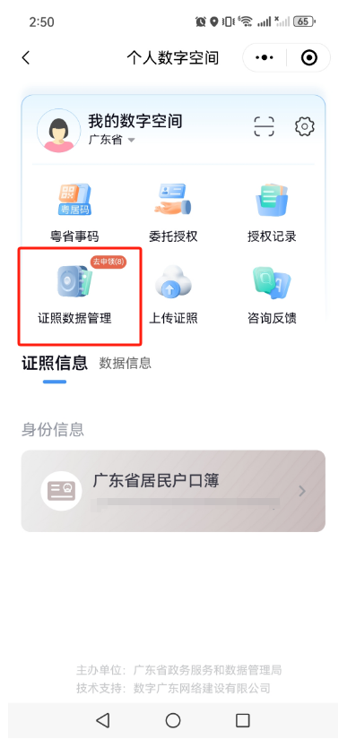
5.选择“广东省居民户口簿”，点击“申领”。
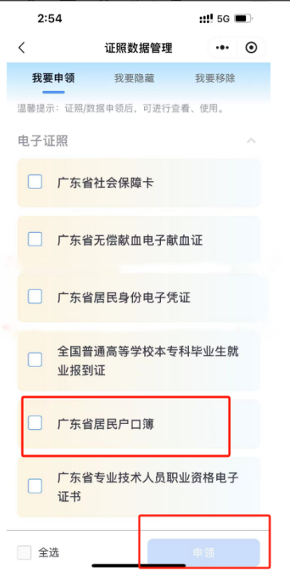
6.申领成功后返回界面，点击“证照信息”下方“广东省居民户口簿”。
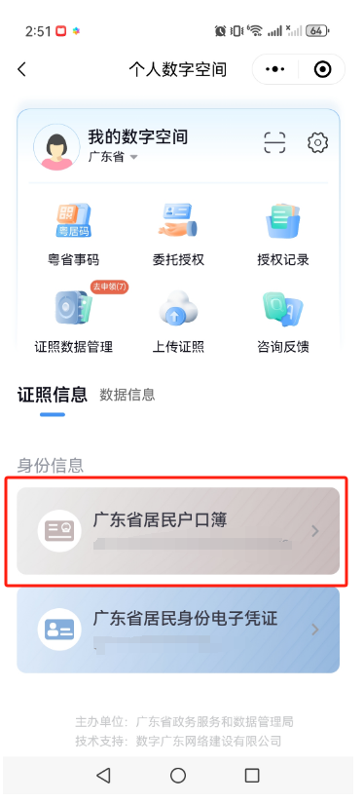
7.页面最下方选择“发送电子证照”。
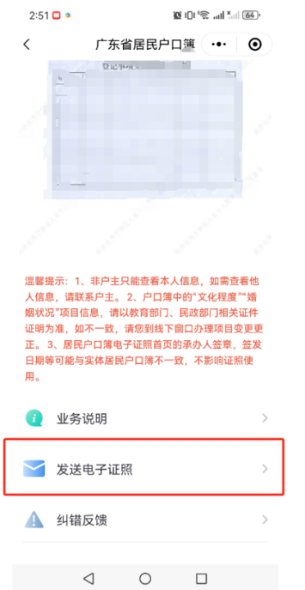
8.“证照使用有效期限”选择“30天”，填写个人邮箱后点击“发送”，该材料将发送至所填电子邮箱。
